/随机信号分析期末考试试卷参考答案及评分标准

- 设有随机过程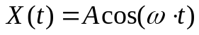, 其中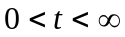,为常数, A 是服从[1,2]上的均匀分布, 确定分别为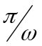和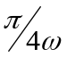时, 求随机变量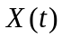的概率密度. (10分)
解 (1) 当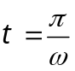时 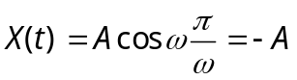 1分
而 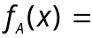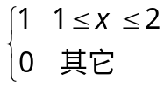 2分
所以, 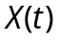的概率密度为:
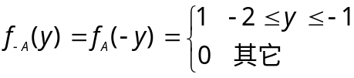 3分
(2) 当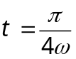时 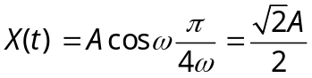 1分
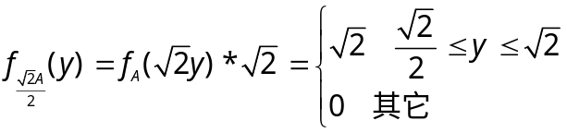 3分

- 设随机过程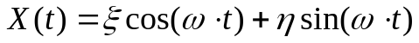,其中,为常数, 和互不相关,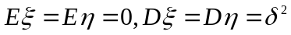, 求均值函数和自相关函数. (12分)
解：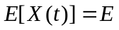(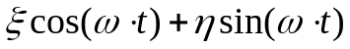)=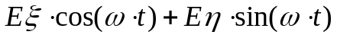=0 4分
由于和互不相关，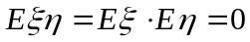。又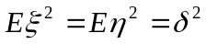 2分
因此
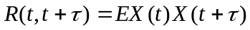
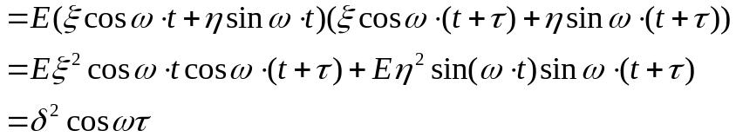 6分

参考评分说明：如果解答部分正确的可酌情给分。
3 设电话总机在(0，t]内接到电话的呼叫数是具有强度(每分钟)为的泊松过程，求
- 两分钟内接到3次呼叫的概率；
- “第二分钟内收到第三次呼叫”的概率 (10分)
解：(1) 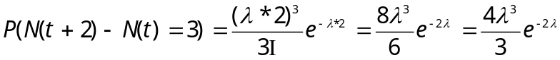 5分
(2) 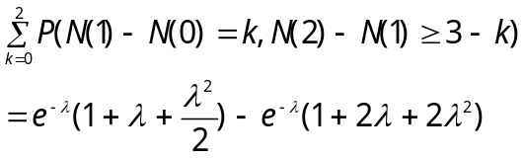 5分

4已知平稳随机过程,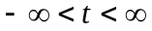的谱密度为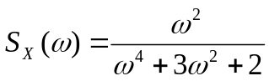, 求的相关函数和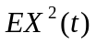. (10分)
.解: 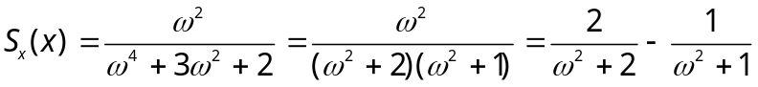 4分
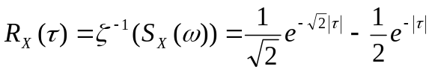 4分
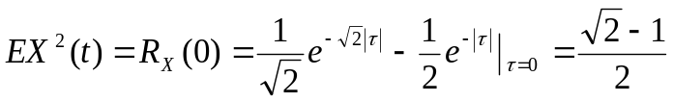 2 分

5 设随机过程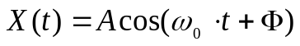, 其中,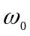为常数, A和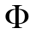 是相互独立的随机变量, A服从[0,1]上的均匀分布, 服从[0,2]上的均匀分布. 试求(1)均值函数和自相关函数。(2) 讨论的数学期望的各态历经性. (10分)
解： (1) 因为 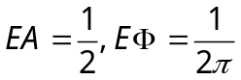
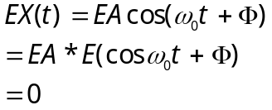 2 分
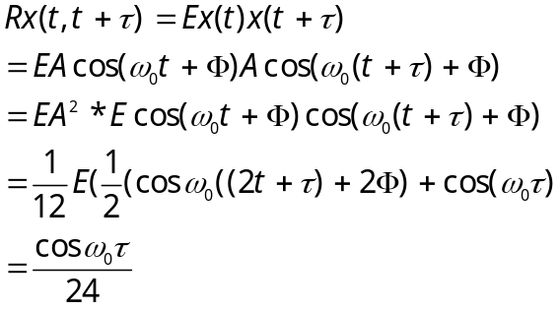 4分
(2) 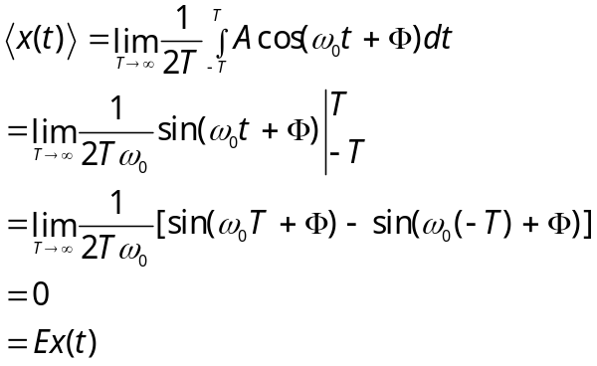 4分
所以, 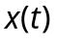具有数学期望的各态历经性

6 已知实平稳随机过程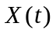,的相关函数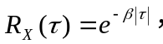 对满足随机微分方程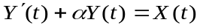的平稳过程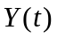,，其中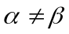为常数。 求(1) 输出过程的自相关函数和谱密度. (2) 求和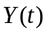的互谱密度. (20分)
解： （1）
对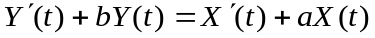两边作拉普拉斯变换有
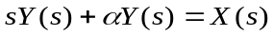
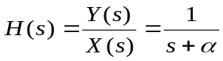，令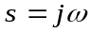 4分
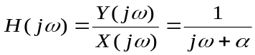
因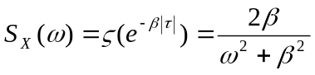 4分
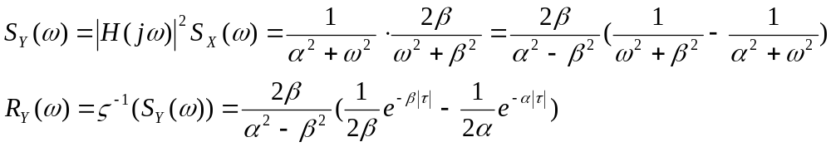 8分
（2）
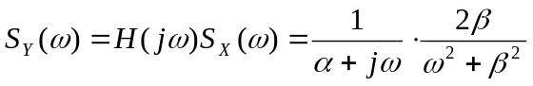 4分

7 设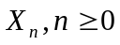是具有三个状态0，1，2的齐次马氏链，一步转移概率矩阵为
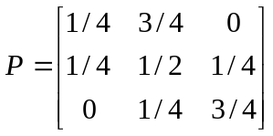
初始分布为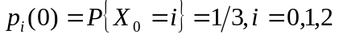， 求(1)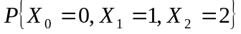
(2)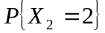 (3)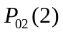 (4)判断此链是否具有遍历性，若是遍历的，求其平稳分布〔20分〕
解： （1）
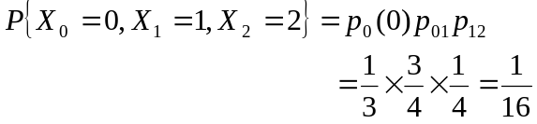 2分
（2）因
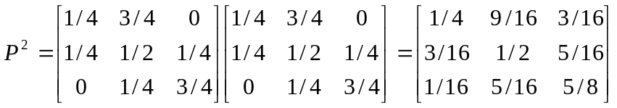 4分

4分
（3）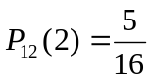 2分
（4）因为存在m=2,使得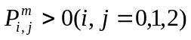，所以此链具有遍历性 2分
又 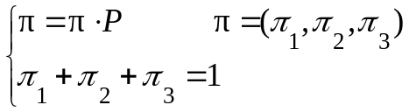
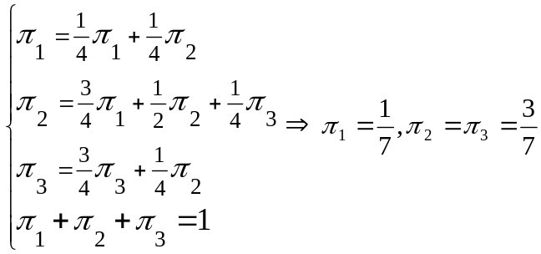 6 分

